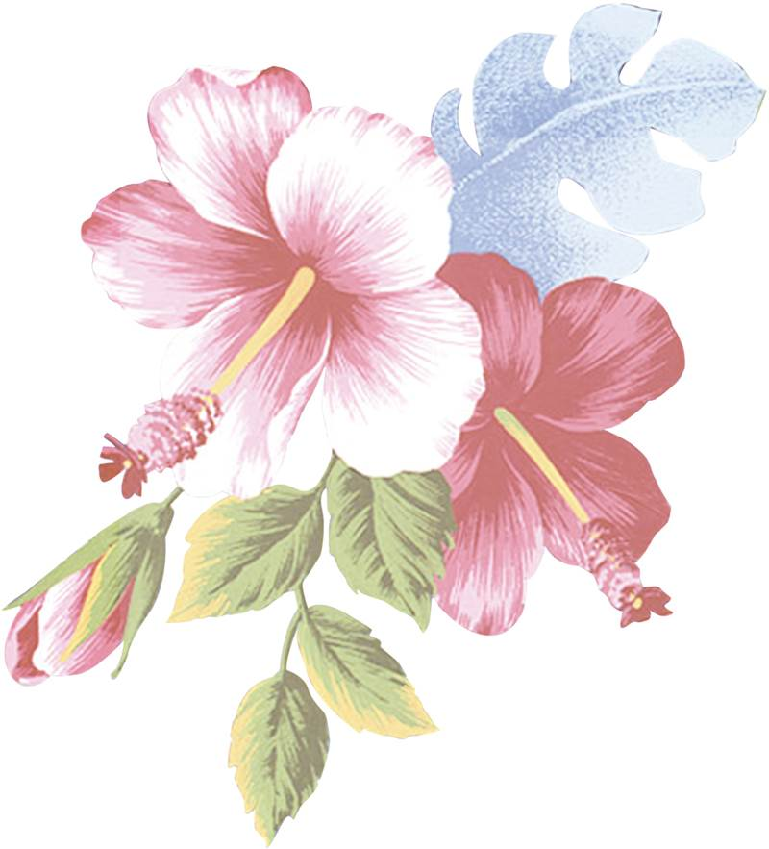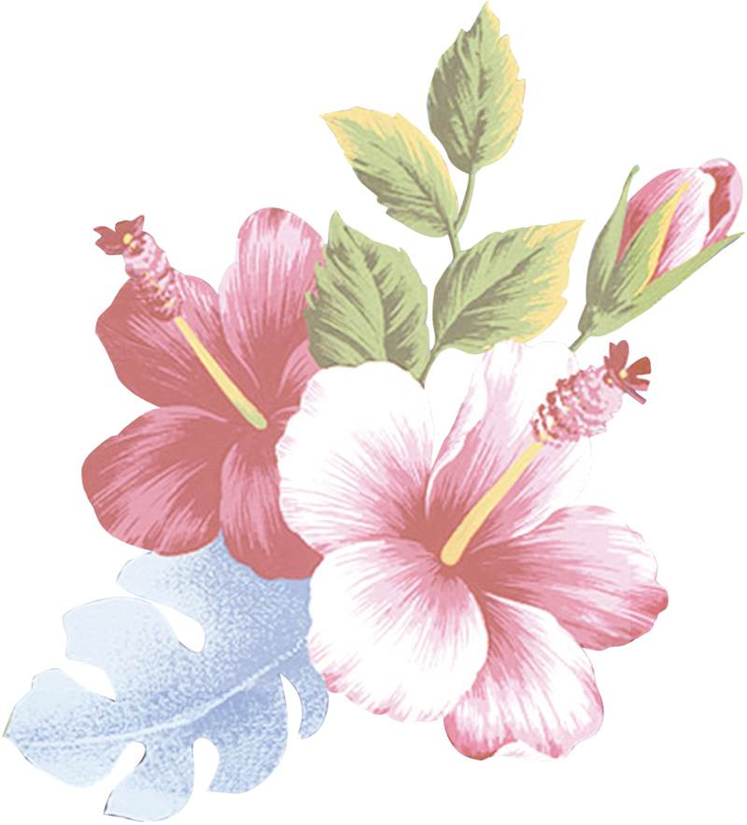

Just Married

私たち結婚しました

これからは二人で力を合わせ

幸せな家庭を築いていきたいと思います

今後ともどうぞよろしくお願い致します

写　真

Jun.00.0000

〒123‐4567

東京都＊＊＊＊＊＊＊＊＊＊

ＴＥＬ.○○-○○○○-○○○○

松　元　和　人

　　　　　　友　美（旧姓　龍谷）